Ausschreibung
Arealentwicklung Rheintalsporthallen/ Lahr (Schwarzwald)

Ausschreibung Großmarkthalle

Stadt Lahr
Stadtplanungsamt
Schillerstraße 23
77933 Lahr/Schwarzwald
Tel.: +49 7821 910-0681
Fax : +49 7821 910-70682
E-Mail: stadtplanungsamt@lahr.de
Internet: http://www.lahr.de
1 ZIEL UND INHALT
1.1 Einführung
Im Westen der Stadt Lahr sind die Rheintalsporthallen gelegen. Umgeben ist das Gebiet von einem Allgemeinen Wohngebiet im Norden sowie gewerblicher Nutzung im Osten, Süden und Westen. Derzeitig werden die Großmarkthalle sowie die weitere Sporthalle auf dem Grundstück für Sportereignisse als Sporthallen genutzt. Neben dem Rollschuhverein ist eine Tanzschule dort aktiv. Die sportliche Nutzung ist jedoch auf das Jahr 2019 begrenzt, da im Zuge der Landesgartenschau (LGS) 2018 neue Sporthallen auf dem LGS-Gelände errichtet wurden. Bei der Großmarkthalle handelt es sich um ein Kulturdenkmal.
Der an das Grundstück direkt im Süden angrenzende Gewerbebetrieb ist ein Störfallbetrieb. Wohnnutzung sowie jegliche öffentliche Nutzung oder Nutzung mit Publikumsverkehr sind daher unzulässig. Da das Nachbargewerbe rund um die Uhr in Betrieb ist, kann eine öffentliche Nutzung auch nicht zeitlich beschränkt zugelassen werden.
Das Grundstück ist im Bebauungsplan INDUSTRIEGBEBIET WEST (rechtsverbindlich seit 16.05.1987) als Fläche für den Gemeinbedarf, Sporthalle, festgesetzt. Dies ist allerdings auf Grundlage der möglichen Gefahrenbildung des Störfallbetriebes langfristig nicht mehr haltbar.
1.2 Historischer Hintergrund
Die Besonderheit der Großmarkthalle besteht darin, dass dort Zuchtviehhandel betrieben wurde. Erbaut wurde die Großmarkthalle im Jahr 1952/1953 und ist vom Architekten Erwin Steuer entworfen worden. Das Gebäude diente als Versteigerungshalle für landwirtschaftliche Erzeugnisse. Die auf die Auktion wartenden Tiere wurden im angrenzenden Nebengebäude untergebracht. Neben dem Verkauf diente die Halle schon von Beginn an auch zur Austragung sportlicher Ereignisse (u.a. Boxen).
Die Anordnung der beiden Gebäude ist winkelförmig. Die Großmarkthalle ist als Fachwerk mit flachem Satteldach mit einer Holzkonstruktion in Nagelbinder-Sparbauweise errichtet worden. In der Halle sind an den Längsseiten jeweils Tribünen angebracht. Ursprünglich verliefen vor der Großmarkthalle Eisenbahngleise.
Die besonderen Gegebenheiten führen dazu, dass die heutige Großmarkthalle ein Kulturdenkmal ist (gem. §2 DSchG). Grundlage hierfür sind neben wissenschaftlichen, vor allem bau-, regional-, wirtschafts- und sozialgeschichtliche sowie heimatgeschichtliche Gründe.

1.3 Aufgabenstellung
Ziel der Ausschreibung ist eine mögliche Nutzung für die Großmarkthalle und die Neugestaltung des Grundstücks zu finden. Die Stadt befürwortet grds. künftige Nutzungen wie z.B. Gastronomie, Kultur- und Tanzveranstaltungen, Märkte grundlegend befürwortet, jedoch auf Grund des angrenzenden Störfallbetriebs gilt eine solche Nutzung als ausgeschlossen. Öffentliche Nutzungen oder Nutzungen mit Publikumsverkehr sowie Wohnen dürfen an dieser Stelle nicht realisiert werden.

Die Stadt sucht einen Interessenten mit einem Konzept für eine zulässige Nutzung, die dem Kulturdenkmal und zeitgleich den Auflagen durch den Störfallbetrieb gerecht wird. Die weitere Sporthalle (Rheintalhalle) auf dem Grundstück unterliegt hingegen keinem Bestandsschutz und kann überplant werden. Die Energiezentrale (Strom, Wasser, Heizung) befindet sich für die Gesamtanlage im KG der Großmarkthalle. Bei einem eventuellen Abbruch der Rheintalsporthalle oder bei der Planung einer Nutzungsänderung ist dies zu berücksichtigen.
3 LAGE UND STANDORT
3.1 Die geografische Lage
Die Stadt Lahr bildet den Eingang des Schuttertals. Seit der Gemeindereform hat die Stadt, bestehend aus der historischen Kernstadt und sieben Stadtteilen, etwa 46.500 Einwohner (ca. 31.000 EW in der Kernstadt). Mit den Eingemeindungen reicht die Stadt Lahr nun bis in den Schwarzwald hinein und ist somit Bindeglied zwischen den Bergen bis in die Rheintalebene. Verwurzelt in der Dreiländerregion Deutschland – Frankreich – Schweiz hat Lahr als ehemalige Garnison- und heutige Industriestadt unzählige Facetten.
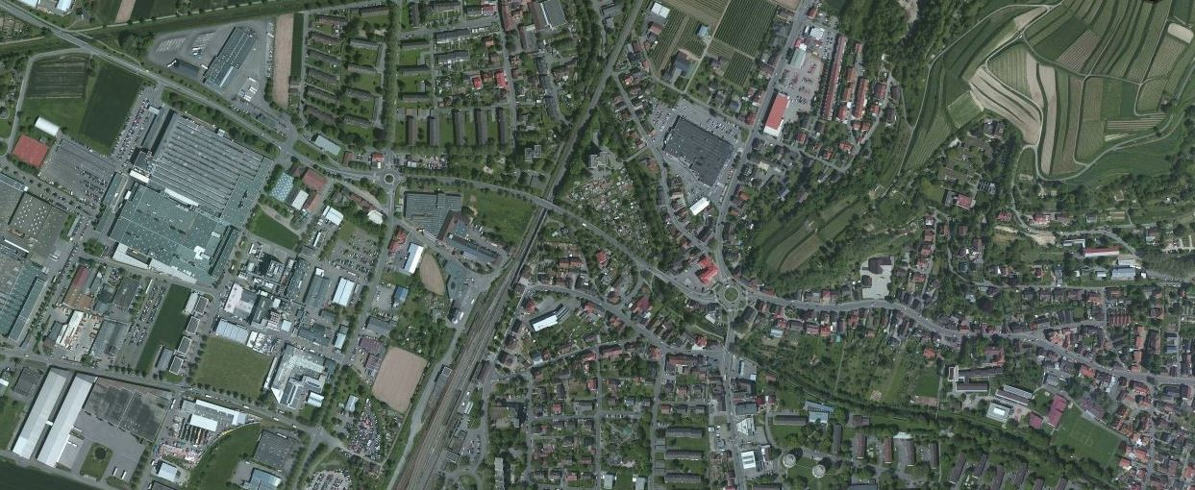

3.2 Die Lage des Areals Rheintalsporthallen
Auszug B-Plan INDUSTRIEGEBIET WEST (rechtsverbindlich 1987)
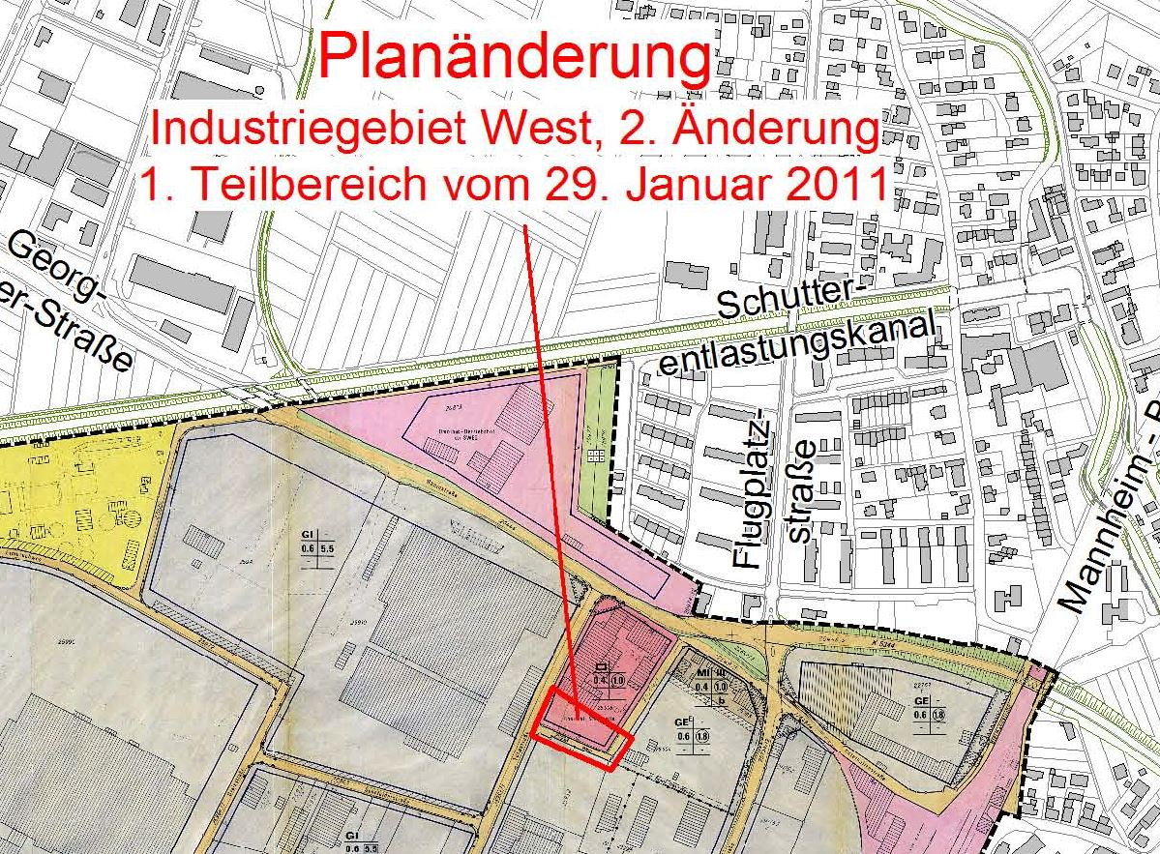
Auszug Flurstückkarte/ Geltungsbereich
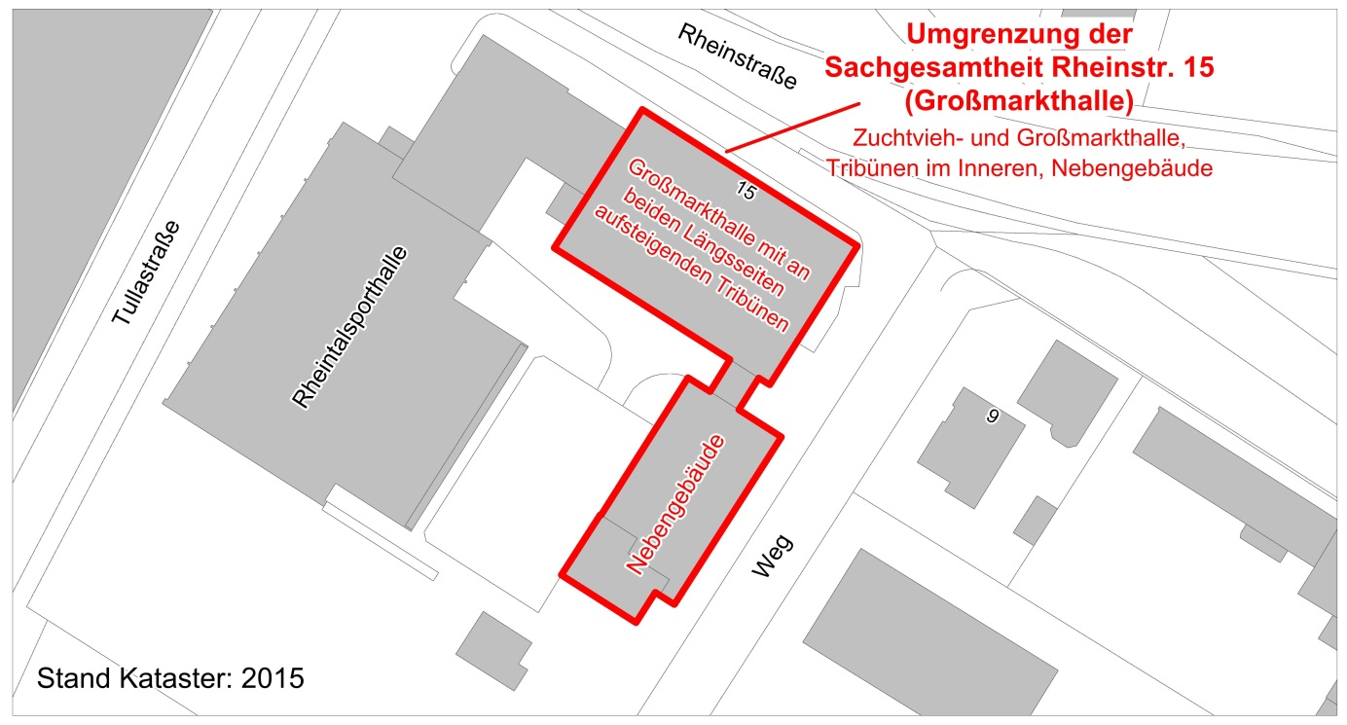

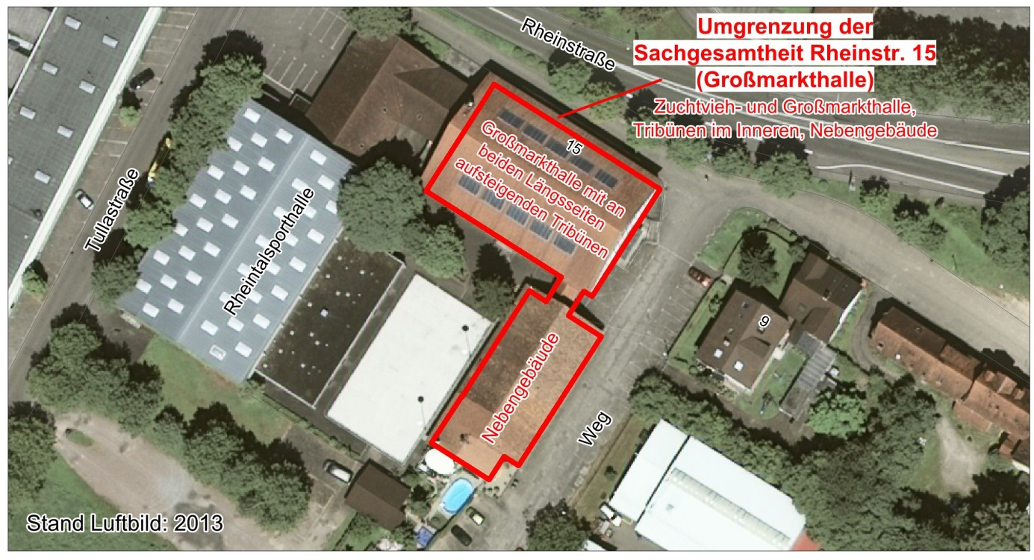

Verortung: Rheinstraße 15, 77933 Lahr/Schwarzwald
Flächengröße Großmarkthalle mit Nebengebäude: rd.1.200 m²
Grundstücksfläche: rd. 9.000 m²
Grundstückspreis: rd. 450.000 Euro (50 Euro/ m²)

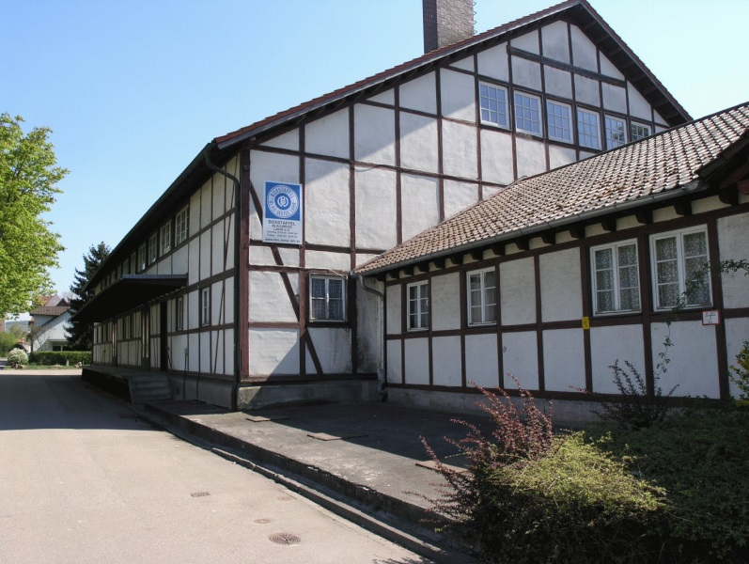
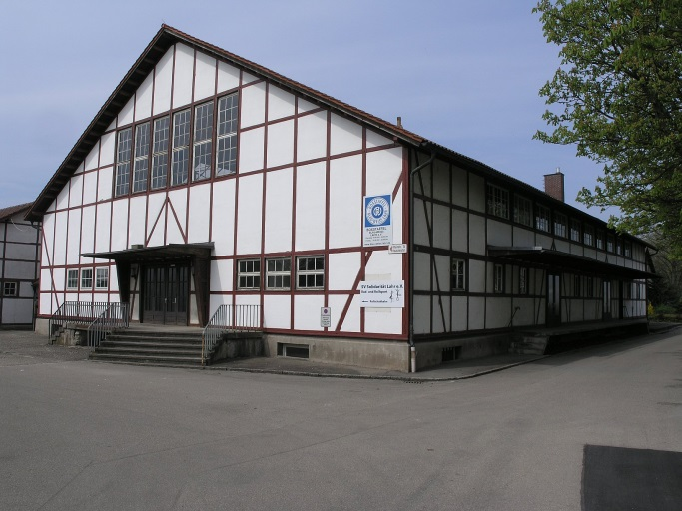
3.3 Bilder Baubestand
Rheinstraße
Güterhallen-
straße

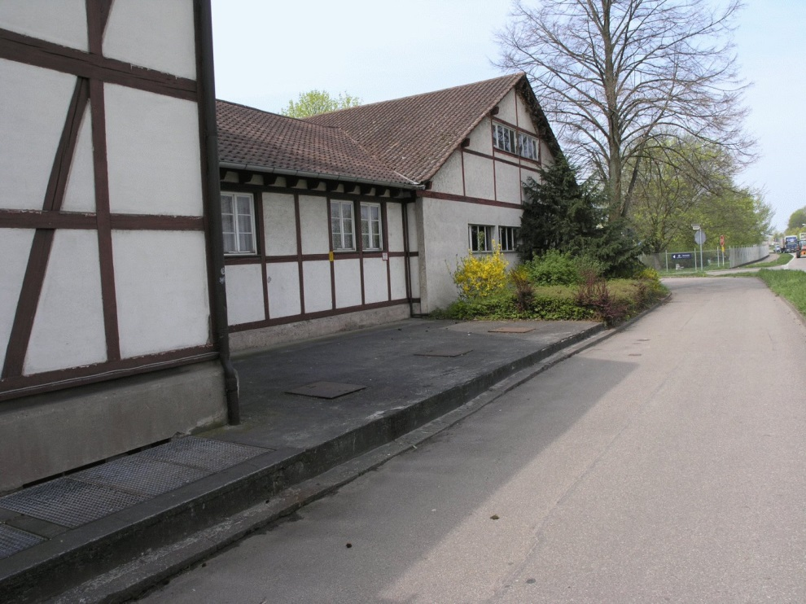
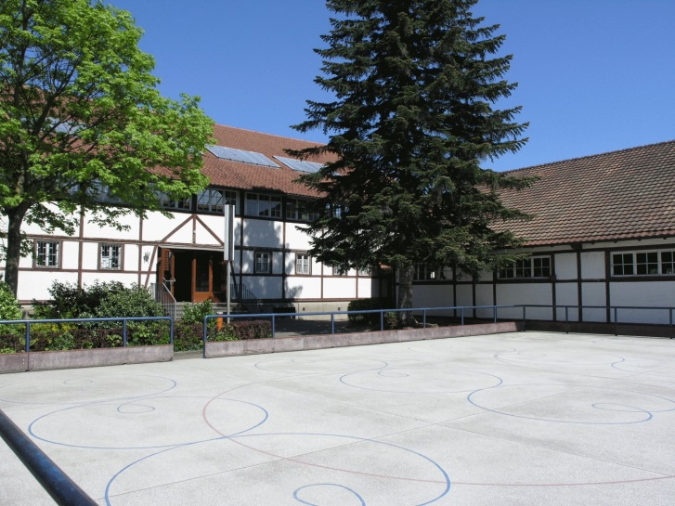
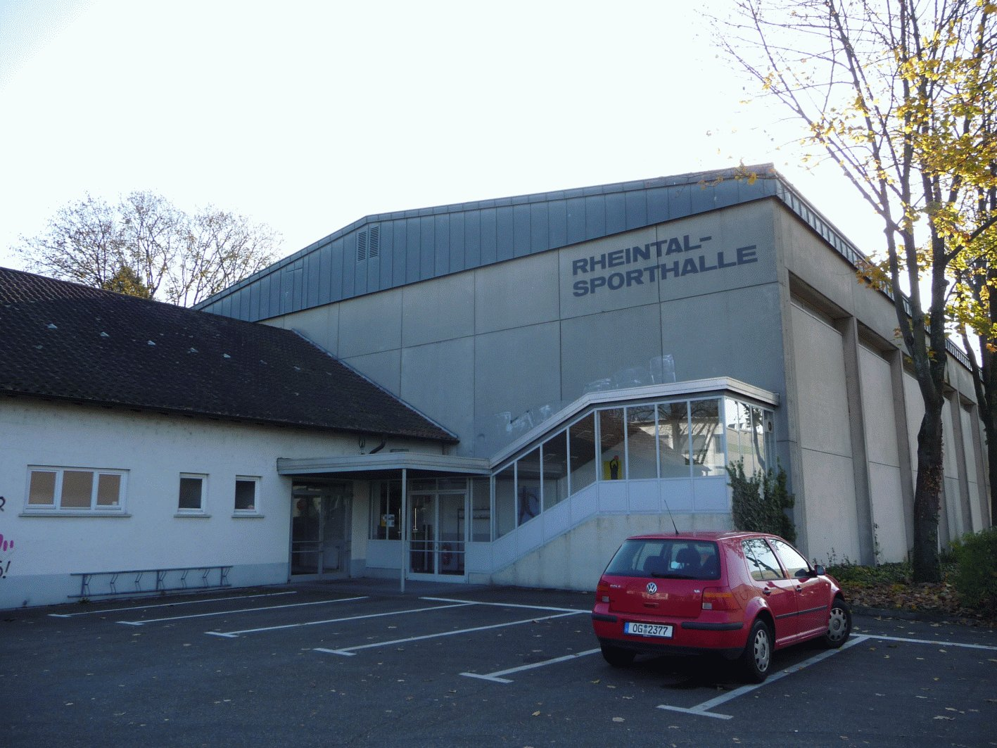
Rheinstraße
Innenhof
